Full Stack Creator
- Önce kitlesini sonra ürününü geliştiren girişimciler. Tüm işi siz yapıyorsunuz yani.
- (Tipik girişimci önce ürün sonra kitlesini oluşturuyor, Full stack creator aykırı içeriklerle kitle öncelikli yaklaşım sağlıyor, pazarlama bedavaya giriyor. (On-brand product development after kitle development)
- Full stack creator olmak Türk töresine aykırı aslen stabil değil vs. vs. 9-5 kariyere aykırı gelmeyi kafaya oturtmak gerekiyor, biz geçirdik bu noktayı.
- Hangi konularda iyiyim, ne yapmak istiyorum, ne kadar para kazanamka istiyorum, ne yapmak istemiyorum? Bu yeni kariyer bana ne kazandırsın istiyorum, beklentim ne? (2000€)
- Complex Change
  - Complex Change management matrix. Bildiğinizi unutmanın tek yönü.
  - 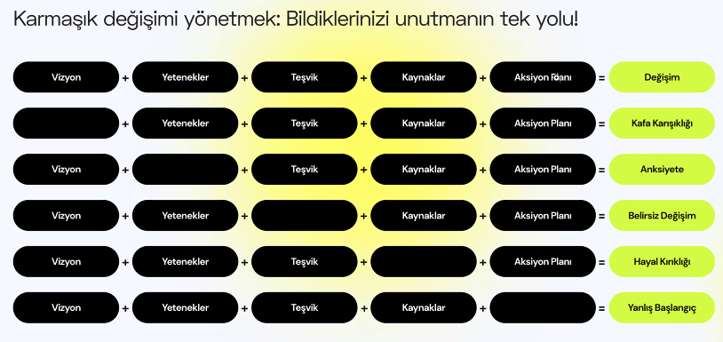
  - Vizyon + Yetenek + Teşvik + Kaynak + Aksiyon Planı
    - Vizyon ?
    - Yetenek – yes
    - Teşvik – Fireup, Friends/Family/Fools (Şimdi istifa etsen 6 ay seni geçindircek sana para vercek kişiler, istifa, 6 ayda girişim kurup adam etmeye çalışıyorsun)
    - Kaynak – Yes
    - Aksiyon Planı ? -> Fireup ile ortaya çıkıyor yavaş yavaş. (Aksiyon planı olamyınca acaba ben mi yapamadım, acaba talep mi yok diye doubt başlıyor. TR’de genelde 1. 2. Dijital ürünlerini ücretsiz veriyorlar. Bir şey üretiyor işte excel dosyası bilmem ne, benle etkileşime gir sana exceli atıcam diyor o linkedin olayı, bedavaya veriyor. Dijital ürün büyük olmak durumunda değil initializing fanship ama tam fan olması için 2. Ürününü de alması lazım artık.)
- Full stack Creator
  - İçerik üretir
  - Kitle geliştirir
  - Katma değerli kazanır
  - Bağımsız dijital ürüün geliştiricisi, internet girişimcisi. Verimli, kendine güvenen.
  - Creator=Freelance saat ile sınırlıdır zaman scale edemez. Business ekip kurar, salabledır çok kazanır. Full stack creatorda creator zamanını öyle kullansın ki katma değerli para kazansın, business kadar para kazansın. (Scalable zamnaı var)
  - İzlenecek yol
    - Üretme isteği – var ok.
    - Ürettiklerinden gelir elde etme isteği – yes please
    - Giriş bariyeri düşülk olan bir hizmet işletmesi kurmak? (Optional)
    - Kendi kitlesini geliştirmek – Must do. (ELZEM) – Birebir kendi markanda olmak zorunda da değil ama çok uzak da olmasın.
    - Uzmanlığını paketlemek, başkalarına öğretmek.
    - Son olarak da kirleye bir ürün sunuyorusn.
  - 1. İçerik üret (Fayda sağlayacak, dikkat çekecek)
  - 2. Ürün üretir, kullanır bu kitleyi ve onlara bir şey satar.
  - Aykırı olmak zorundasınız.
  - Sizi 100 yıl ileri de götürecek geri de götürecek şey kitap. Doğru kitaptan öğrendiğiniz şeyi başka hiçbir yerden öğrenemiyorsunuz.
  - Aykırı insan, özgün fikir üretir, özgün fikri kopyalamak zordur.
  - Fikrinizi nasıl paylaşacağınızı bilmiyorsanız, sosyal medya!
  - Full stack creatorun 5 hazinesi.
    - Eylem, amaç belirle, işi nasıl yapacağını bil ya da öğren, görevleri düzenle ve alışkanlıklar kazan.
    - Zaman, zamanını çok iyi yönet
    - Bilgi- öğrendiğin biligileri fikirleri yaz bir kenara, altını doldur.. Düşünce kütüphanesi kur
    - Araçlar
    - Zihniyet-Vizyon, özgüven
  - Nereden başlanır?
    - İsmi duyulan herkes kariyerine içerik üreterek başladı!
    - Twitterda tweet yazarak.
    - Aralıksız düzenli 100 içerik üretmelisiniz.
    - Uzman olmak istediğin konu ile dünyada 2-3 kere tweet atarak.
    - Bu sayede bir içerik kütüphanesine sahip olacaksınız, insanlar fikirlerinizle ilgilenecek ve kendinize olan güveniniz artacak.
    - Yeteri kadar iyi olmadığını bilseniz bile aynı konuyla ilgili 100 içerik üretebilir misiniz? İşte self motivation buradda devreye gidiyor. Bilgisi çok sığ sularada yüzen adam bile düzenli olduğu sürece bir yere geliyor.
  - Kum saati modeli
    - Genişten başlayın (Ör. İnternet girişimcilerinin akıl sağlığı, ör paylaşım: İnt girişimcileri faillayınca ne yapar üzerine bir içerik sayfası mesela, 40 günlük içerik stratejisi,
  - Eylemsizlik çok önemli bir problem, tackling inertia mesela üzerine basit bir kitap yazsan. İntteki kaynakları aI’a toplatsan vs.
    - Başlarken hangi konuya odaklanacağını bilmek zor, herkes uzmanlığınızı ortaya koymanızı ister ancak yeni başlayan bir creator seçeceği niş ile ilgili veri toplamada zorlanır.
    - 10-30 içerik sonra bu geniş niş üzerine insanların neye daha iyi react ettiğini görerek nişi darlaştırıp artık onun üzerine gitmek.
    - 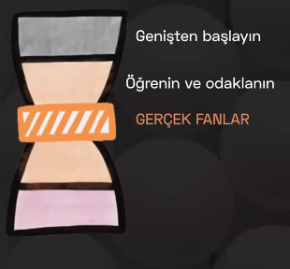
  - Yaratıcılık bir yetenek değil çalışma biçimidir.
- Haftamı değerlendirirken
  - 1. Amaç. Bu haftanın yapılcak en önemli 3 işi neler?
  - Eylem: Bu işleri yapmak için neler yapmam lazım, cut into steps.
  - Korunma: Bu işleri bitirmek için haftanın hangi günlerini ve saatlerini kapatıcam : Deep Work.
  - 